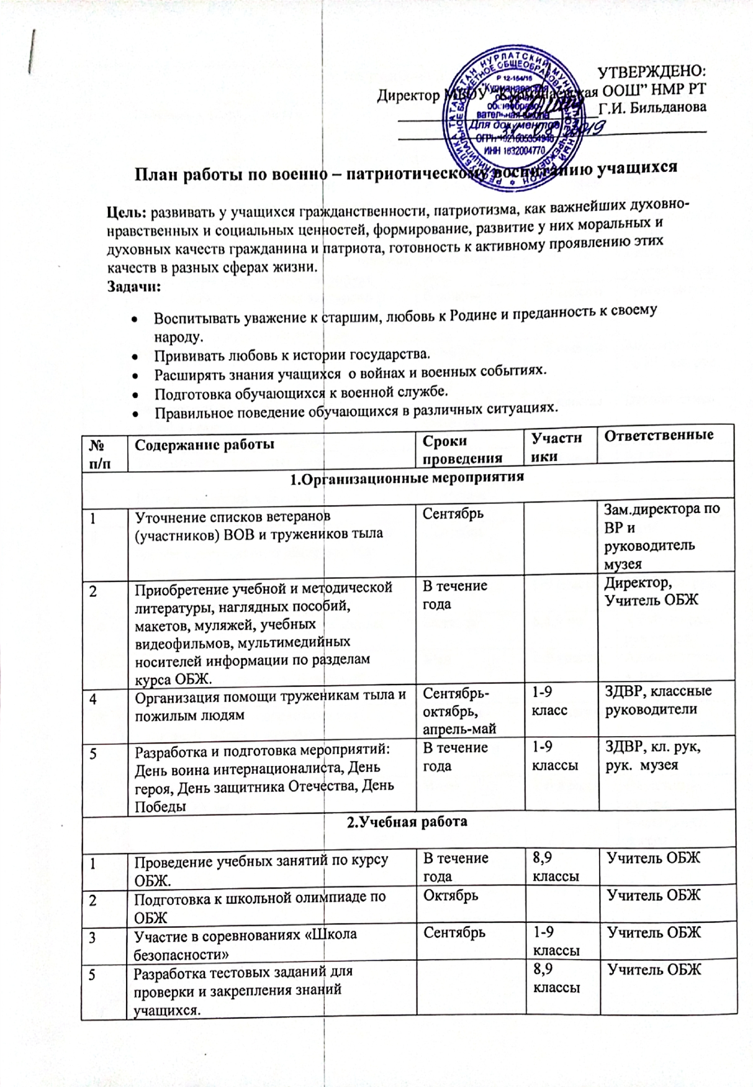
________________________________________
- поведение обучающихся в различных ситуациях.

3.Внеклассная работа

1 | Спартакиада школьников | В течение года | 1-9 классы | Учитель физ. культуры, ЗДВР
2 | Проведение военно-спортивных мероприятий между классами:  - по правилам дорожного движения;  - военно-спортивный праздник «День защитника Отечества»  - «Школа безопасности»: правила поведения в различных ситуациях | В течение года  Февраль  В течение года | 1-9 классы | Учителя физической культуры, зам.директора по ВР, классные руководители
3 | Подготовка и проведение экскурсий в музей школы:  - «Предметы, хранящие память» | В течение года | 1-9 классы | Руководитель музея
4 | Уроки мужества | Декабрь, Февраль  Май | 1-9 классы | Зам.директора по ВР, кл. рук
 | Библиотечные уроки:  -«Наша славная Армия»,  - «Славные герои Отечества» | Декабрь  Февраль  Май | 1-9 классы | Библиотекарь
5 | Тематические классные часы | В течение года | 1-9 классы | Кл. рук
6 | Работа спортивных секций | В течение года | 5-9 классы | Учитель физ. культ.
8 | Линейка памяти к Дню солидарности в борьбе с терроризмом «Бесслан. Мы помним…» | Сентябрь | 1-9 классы | ЗДВР
9 | Акция «Голубь мира» в рамках международного «Дня мира» | Сентябрь | 1-9 классы | ЗДВР, кл. рук.
10 | Присяга юнармейского отряда школы | Октябрь | 6,8,9 кл. | ЗДВР, кл рук, рук отряда
11 | Организация и участие в акциях «Бессмертный полк», «Солдатский платок» | Май | 1-9 классы | Администрация, рук. музея, кл.рук
13 | Участие в военно-патриотических конкурсах, играх и смотрах | Сентябрь-Июнь по плану УО и МП | 5-9 классы | ЗДВР
14 | Проведение Дня России на базе школьного лагеря | Июнь | 1-6 классы | Начальник лагеря, воспитатели лагеря

